Тема 4. Криза збуту
- Причини виникнення кризи збуту в корпорації.
- Роль маркетингу в антикризовому управлінні.
- Ключові маркетингові стратегії в антикризовому управлінні.
- Використання засобів маркетингу в системі антикризового управління.

- Причини виникнення кризи збуту в корпорації.
Криза збуту – це гостре порушення в системі функціонування підприємства, котре виникає як передумова виробничо-технологічної кризи або як самостійне явище пов’язане із відсутністю належного моніторингу зовнішнього середовища підприємства.
До появи кризи збуту на підприємстві може призвести:
− переважання пропозиції продукції підприємства над попитом на неї в результаті неналежного вивчення ринків реалізації;
− відсутність маркетингових досліджень ринку нових технологій;
− вихід на зовнішні ринки та ін.
При чому відсутність належних маркетингових досліджень ринку нових технологій може однаково призводити як до кризи перевиробництва, так й до кризи падіння виробництва, що в обох випадках є передумовою появи
виробничо-технологічної кризи.
Криза збуту може виникати на різних фазах життєвого циклу підприємства, починаючи від його становлення та завершуючи крахом організації й бізнесу. Але найчастіше з кризою збуту підприємство стикається на етапі насичення, спаду та краху.
Зрозуміло, що існують певні особливості виникнення кризи збуту залежно від розміру підприємства, його експортної орієнтації, форми власності. Так, на великих підприємствах, експортно-орієнтованих фірмах ймовірність появи такої кризи є вищою, адже переорієнтувати власне виробництво на новий продукт досить складно. Більш мобільна робота підприємств приватного сектору є й більш ризикованою: держава завжди піклується про державне, водночас рівень конкуренції серед приватних підприємств досить високий, отож й рівень появи кризових явищ, пов’язаних із збутовою діяльністю, тут є вищий. Хоча першочерговою причиною виникнення кризи збуту слід вважати відсутність належно розвиненого маркетингу.
- Роль маркетингу в антикризовому управлінні.
Маркетинг – це підприємницька діяльність, спрямована на просування товарів та послуг від виробника до споживача; процес, завдяки якому прогнозується, поширюється та задовольняється попит на товари й послуги шляхом їх розробки, просування і реалізації. Отже, як бачимо, ефективний маркетинг вже сам по собі здатен, в деякій мірі, розв’язати кризові явища, пов’язані зі збутом продукції підприємства.
Концепція маркетингу – досягнення підприємством власних цілей є результатом визначення потреб і запитів цільових ринків й більш ефективного в порівнянні з компаніями-конкурентами задоволення споживача.
Функціями маркетингу в антикризовому управлінні є: аналіз наявного та перспективного ринку власної старої та нової продукції та продукції конкурентів; аналіз потреб інвесторів або емітентів; планування та прогнозування збутової діяльності; ціноутворення в умовах зниження рентабельності продукції під впливом кризових явищ і процесів; просування
продукції із врахуванням кризових явищ і тенденцій збуту; забезпечення соціальної відповідальності учасників ринку; формування суспільної думки; антикризова реклама тощо. Наведені функції відображають сутність управлінської діяльності.
Роль маркетингу для підприємства полягає у:
− підвищенні конкурентоспроможності конкретного виду товару;
− покращенні фінансового стану;
− забезпеченні фінансової стійкості;
− досягненні збалансованості попиту-пропозиції на товар;
− вивченні мотивації дій в ринковому просторі;
− визначенні найбільш ефективних способів й каналів реалізації продукції.
Політика на ринку – визначення конкретних цілей: де, коли, скільки, за якою ціною здійснити купівлю-продаж товарів, які конкретизуються в стратегії та тактиці.
Стратегія – довгострокова політика на ринку, яка характеризується діагностичним аналізом існуючої ситуації та прогнозуванням перспектив. При цьому визначаються першочергові й допоміжні цілі, ресурсні затрати.
Тактика – короткострокова політика, що знаходить відображення у визначенні комплексу заходів з реалізації стратегічних завдань. При цьому здійснюється сегментація ринку і ранжування цілей.
З досвіду функціонування зарубіжних корпорацій відомо, що маркетингова концепція на відміну від збутового підходу виходить з потреб ринку і бажань покупця, на які орієнтується компанія. Це означає, що:
− дана концепція відштовхується від вже існуючого і цілком сформованого ринку, концентруючись на потребах конкретних покупців;
− маркетингова діяльність повинна координуватися через відповідні організації;
− маркетингова діяльність повинна бути спрямованою на досягнення цілей цих організацій.
Таким чином, суть маркетингової концепції можна сформулювати так: компанія координує всі дії, що будуть сприяти задоволенню потреб покупця, і здобуває для себе прибуток, створюючи і підтримуючи в покупцеві стан задоволеності.
Розглянемо як співставляється мета маркетингу і менеджменту.
Мета маркетингу полягає у встановленні величини попиту на конкретний товар, вираженої в показниках обсягу продажів і його частки на ринку, засобами маркетингу сприяти його досягненню.
Мета менеджменту – забезпечити стійкий розвиток підприємства в досягненні його місії і цілей шляхом використання властивих менеджменту засобів впливу на людей для їх подальшої взаємодії в спільній виробничо-господарській діяльності.
В антикризовому менеджменті, особливо на стадії пошуку шляхів виходу з економічної кризи, істотне значення може мати комплексний характер використовуваних у процесі маркетингу засобів і методів виявлення ринкових можливостей організації, її сильних і слабких сторін, а також комплексний аналіз великої інформації про динаміку соціально-економічних процесів.
Розробляючи власну антикризову політику, маркетинговий менеджер повинен спиратися на внутрішні фактори підприємства, зокрема виробничо-технологічні особливості, ресурсний потенціал, характер внутрішньої атмосфери, рівень розвитку компонентів менеджменту: прогнозування, планування, інформаційне забезпечення, мотивацію персоналу, процеси централізації і децентралізації, інтеграції і диверсифікованості управління, організаційні структури управління і контролю. Особливу значимість мають стратегії конкурентів, їх переваги, логіка поведінки на конкретному ринку. Об’єктом маркетингових досліджень й аналізу тут виступають також об’єктивні економічні тенденції розвитку: науково-технічні, демографічні, соціальні, політичні, культурні процеси, стан яких робить в умовах кризи активний вплив на ринкову ситуацію.
Слід підкреслити, що за таких умов ключовою функцією антикризового маркетингу виступає моніторинг зовнішнього середовища підприємства для виявлення сигналів, що свідчать про погрозу погіршення становища організації на ринку, втрату конкурентоспроможності, зниження платоспроможності і керованості чи навпаки, про можливості прогресивних зрушень, що відкриваються в окремих сферах діяльності.
3.Ключові маркетингові стратегії в антикризовому управлінні.
Стратегія підприємства – це комплексний план досягнення місії організації, а стратегія управління являє собою господарську політику, розроблену на основі передбачення майбутнього розвитку, характеру і наслідків виробничо-господарської діяльності шляхом визначення і прогнозування результатів, потрібних ресурсів, засобів і методів менеджменту.
Стратегія управління в умовах ринкових відносин розглядається як могутній управлінський інструмент, за допомогою якого сучасна організація протистоїть умовам, що змінюються, насамперед агресивного зовнішнього середовища.
З усіх стратегій основних підсистем підприємства виділяється одна ключова стратегія (продуктово-маркетингова), за допомогою якої задається й істотно детермінується весь процес розробки інших приватних стратегій організації, а також її корпоративної стратегії, в цілому.
Маркетингова антикризова стратегія – особливий вид стратегії підприємства, який враховуючи дію факторів, що спричинюють кризову ситуацію за допомогою інтеграції комплексу маркетингових і антикризових засобів забезпечує підтримання його життєдіяльності та розвитку в майбутньому.
З огляду на комплексний характер засобів маркетингу, а також логічну послідовність їх використання в маркетинговому циклі, будь-яка маркетингова стратегія розглядається як багатоаспектна. Зміст стратегії маркетингу збагачується в міру її просування по стадіях маркетингової діяльності.
Типовими для маркетингового циклу слід вважати чотири стадії:
– аналіз та оцінка ринкових і маркетингових можливостей організації;
– добір цільових ринків;
– розробка комплексу маркетингу;
– розробка й реалізація маркетингових програм.
Однак, на будь-якій із зазначених стадій не варто ігнорувати проблеми, які здатні вплинути на можливості реалізації маркетингових стратегій.
До кола проблем, які можуть вплинути на вибір та реалізацію маркетингових антикризових стратегій, слід віднести:
− відсутність діагностування цілей та намірів найближчих конкурентів;
− слабке реагування на потреби споживачів;
− помилки у визначенні пріоритетів розвитку;
− інтенсивна конкуренція в галузі;
− однобічність в реалізації товарної політики підприємства;
− відсутність можливостей ведення цінової конкурентної боротьби;
− фінансова нестабільність підприємств;
− відсутність системи довгострокового планування;
− використання застарілих систем і методів управління підприємством;
− використання неефективних методів організації збуту та просування товару.
Власне ці причини, а також ряд інших слід пов’язувати з недостатньою здатністю підприємств досягати намічених цілей в умовах ринку.
Маркетинг, будучи складовою антикризового управління, виконує ряд функцій: по-перше, він виступає засобом збирання та обробки інформації для розробки й формування антикризових стратегій фірми; по-друге, є засобом реалізації таких стратегій. Тому роль маркетингу в реалізації стратегічних планів підприємств є виключною, адже він глибоко проникає в усі процеси антикризового управління (рис. 4.1).
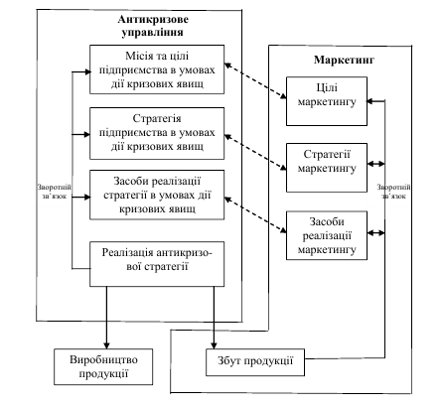
Рис. 4.1. Взаємозв’язок маркетингу та антикризового управління підприємством

В умовах обгрунтування маркетингової стратегії істотну допомогу менеджеру може надати виділення ознак і класифікація стратегій (табл. 4.1).

Таблиця 4.1. Класифікація маркетингових стратегій в антикризовому управлінні
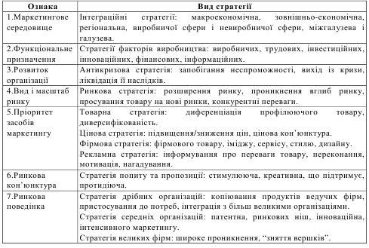

Ознаки, що визначають характер виробничо-господарської діяльності, її функціональне призначення (ознаки 1-3), мають інтеграційний характер і формують соціально-економічну й організаційно-правову базу для розробки реальної маркетингової стратегії організації.
Вид і масштаб ринку (ознака 4) визначають поведінку організації в досягненні стійкого ринкового становища: розширення і поглиблення ринку, просування товару на нові ринки, стратегія конкурентних переваг. Критерієм такої оцінки виступає частка продукції організації на ринку і її абсолютна і відносна величини. Найчастіше як методологічний принцип у даному процесі виступає життєвий цикл товару: виведення на ринок, стратегія розширення ринку, ріст продажів (стратегія проникнення вглиб ринку), зрілість і стабілізація (стратегія освоєння своєї частки на ринку), занепад (стратегія підвищення рентабельності).
Відповідно до зміни стратегії змінюються пріоритети засобів маркетингу (ознака 5). На стадії виведення товару на ринок організація має невелику кількість покупців, найбільш підготовлених і готових заплатити високу ціну за новий товар. Обсяг продажів невеликий, і при високій ціні прибуток невисокий. Реклама спрямована на повідомлення про переваги товару для потенційних покупців, кількість конкурентів невелика, витрати на маркетинг високі.
Ринкова кон’юнктура (ознака 6) впливає на стратегію попиту та пропозиції, тобто вплив на виробника. Особливості попиту дають підставу для використання ряду стратегій ринкової політики організації. Стимулююча стратегія попиту використовується для залучення споживачів до покупки товару (послуги), коли інтерес до пропонованого товару знижується. Креативна (творча) стратегія використовується, коли постійні потреби варто перетворити в реальний попит. Підтримуюча стратегія використовується в умовах стійких ринків для підтримки попиту і частки ринку. На думку закордонних експертів, правомірна і протидіюча стратегія, реалізована в інтересах окремих суб’єктів
ринку для зменшення нераціонального попиту.
Ринкова поведінка як ознака виділення стратегії (ознака 7) спирається на ряд характеристик організацій: розміри, галузеву приналежність, охоплення ринку, передбачувані види на прибуток, конкурентні переваги. Визначальними ознаками тут виступають розміри підприємства, вид продукції і тип ринку.

4. Використання засобів маркетингу в системі антикризового управління.
Комплекс маркетингу – це сукупність маркетингових інструментів і методів, що використовуються підприємством для досягнення його ринкових цілей, інтегрованих в систему цілей антикризового управління.
Найбільш поширеною концепцією використання маркетингових інструментів і методів є концепція “4Р”:
– товар – вироби і послуги, роботи, що пропонуються споживачеві;
– ціна – грошовий еквівалент, що відповідає цінності товару для його покупця;
– методи розподілу, що роблять товар доступним для споживача;
– комунікації – система сприяння покупцеві у прийнятті рішення про придбання товару (наприклад, реклама).
Воднораз, на сучасному етапі розвитку економічних теорій та практик реалізації маркетингових інструментів, дана концепція набула значного оновлення та призвела до появи її численних модифікацій (табл. 4.2).
Використання комплексу маркетингу щодо конкретного продукту і ринку, а також розробка варіантів їх взаємодії дозволяють з’ясувати маркетингові можливості підприємства і ринкові небезпеки як базову інформацію для вироблення цілей і стратегії поведінки організації на ринку.
В антикризисному управлінні також важливою є взаємодія стратегічних і тактичних маркетингових цілей.
Маркетинг як система управління припускає наявність об’єкта та суб’єкта управління, формування цільових процесів управління, вибір засобів управління, створення чіткої системи повноважень й відповідальності осіб, які здійснюють функції управління маркетингом. При цьому використовуються загальноприйняті принципи, критерії, алгоритми побудови систем управління, ресурсне забезпечення, особливо кадрове та інформаційне.
Таблиця 4.2. Модифікація комплексу маркетингу в сучасних умовах господарювання
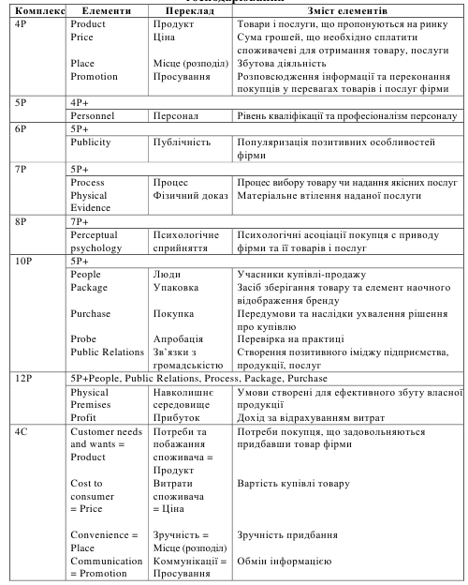
Засоби маркетингу на різних стадіях розвитку менеджменту є різними (рис.4.2).
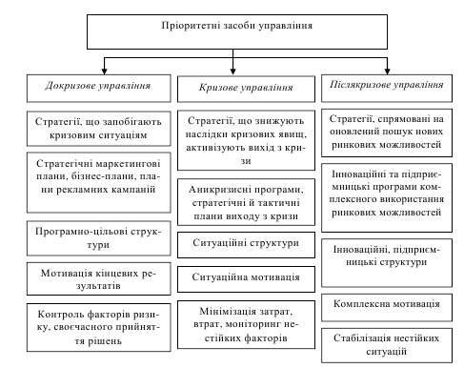
Рис. 4.2. Засоби управління маркетингом в антикризовому управлінні

Маркетингові комунікації та інформація є визначальним чинником, що
відіграє зв’язуючу роль в управлінні. При виборі засобів комунікацій в антикризовому управлінні використовується комплексний підхід, адаптований до конкретної ринкової ситуації. Найбільш дієвим і розповсюдженим засобом комунікацій є реклама.

